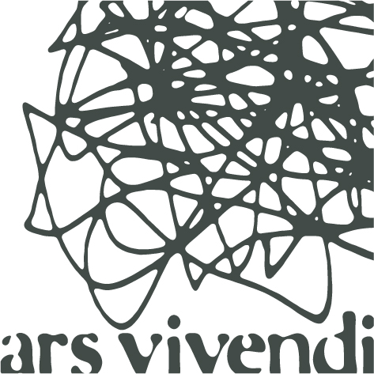

2017年度「立命館生存学研究」特集エントリー表

生存学研究センターが刊行する紀要『立命館生存学研究』の2017年度・特集エントリーを受け付けます。希望される方もしくはプロジェクトは、以下、必要事項を記載の上、生存学研究センター事務局ars-vive@st.ritsumei.ac.jpまでメールにてご提出下さい。提出期日は、「2017年10月3日（火）17：00まで」とさせて頂きます。
なお、本年度は1冊の刊行を予定しております。エントリー数が2件以上となった場合は、執行部による審議を行った上で決定させて頂きます。採択結果は10月中旬までにメールにて通知申し上げます。原稿入稿の締切は2017年10月24日（火）17:00です。
編者  ※予定可 | 所属 職位 氏名
報告書タイトル
※予定可
目次  ※予定可 | ※執筆者とタイトルをお書き下さい。
総ページ数
※予定可

入稿予定日 | ※原稿入稿の締切は2017年10月24日（火）17:00です。  2017年 月 日

提出・お問合せ先
生存学研究センター事務局（修学館2F衣笠リサーチオフィス内）
TEL：075-465-8475（内線511-2819） E-mail：ars-vive@st.ritsumei.ac.jp
以上
『立命館生存学研究』特集 エントリーに際しての注意事項

・執筆にあたって、公募論文投稿規程に準じてください。採択された場合は、原稿入稿までに執筆者全員分の「申込書兼同意書」をご提出いただきます。「著作物取り合わせに関する申し合わせ」も適用されますので、必ず事前に確認してください。

・ただし、2017年度の特集では、以下の点で異なります。ご注意ください。
- 執筆者の条件はありません。編者が特集にふさわしいと思われる方にご執筆いただいて問題ありません。
- 査読に関しては任意となります。また、査読体制に際しても、編者より依頼等おこなっていただきます。編者が適切と思われる体制で編集してください。
- 英文アブストラクト、英文キーワードは任意です。英文表題は必要となります。
- その他、ご不明な点については事務局までお尋ねください。

